免责声明：被封号作者不负责，开源软件不收费，适量使用避免小黑屋。
怕别用，用别怕，封别叫
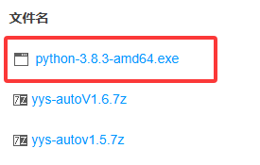
- 在链接内下载并安装Python，需要勾选添加到path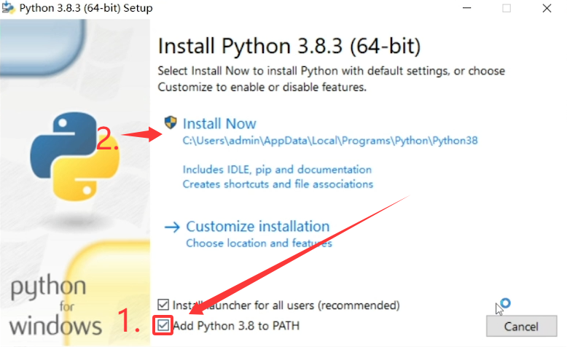
- 运行<运行程序>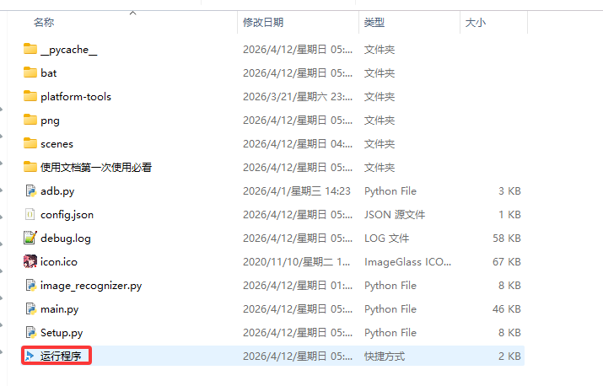
第一次运行需要等待30~60秒，请勿重复点击运行
模拟器分辨率设置为1280*720平板版才可正常使用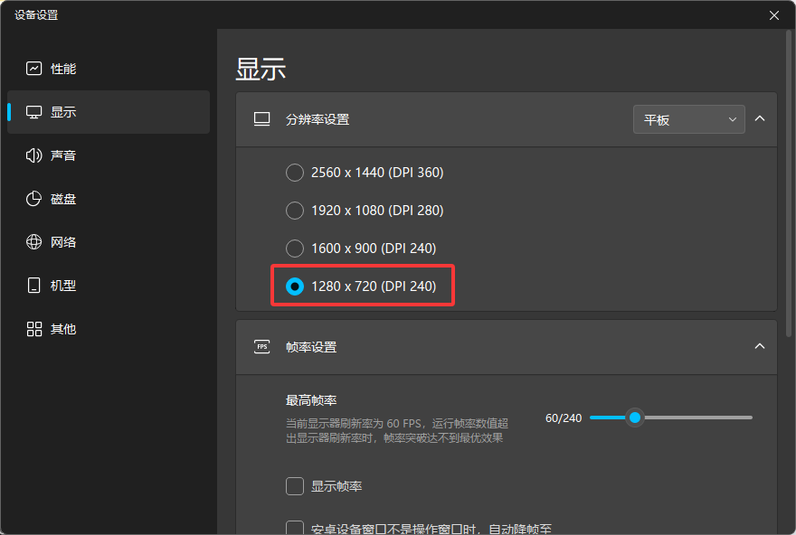友情捐赠
